Траблшутинг: восстановление HTTP-сервиса

Введение
В этом практическом задании требовалось восстановить работу поломанной виртуальной машины, найти и устранить несколько последовательно возникающих проблем, а затем запустить HTTP-сервис trouble и получить к нему доступ из браузера.
По условию задания исполняемый файл сервиса находился на файловой системе логического тома sysadmin группы томов opt. Для выполнения работы использовалась виртуальная машина, созданная из подготовленного образа, а основная диагностика на начальном этапе выполнялась через серийную консоль.
Ниже приведён последовательный отчёт по шагам с пояснениями и местами, куда можно вставить скриншоты.
---------------------------------------------------------------------------------------------------------------------

1. Создание виртуальной машины и подключение к серийной консоли
Сначала виртуальная машина была создана из выданного образа с помощью команды vm create. После подтверждения создания был добавлен публичный SSH-ключ. Затем с помощью vm list был проверен список виртуальных машин, и была подтверждена успешная выдача IP-адреса 10.10.1.110.
Для подключения к серийной консоли была использована команда vm tshoot, которая вывела команду подключения через serialssh.cloud.yandex.net. После этого был выполнен вход в серийную консоль через OpenSSH-клиент.
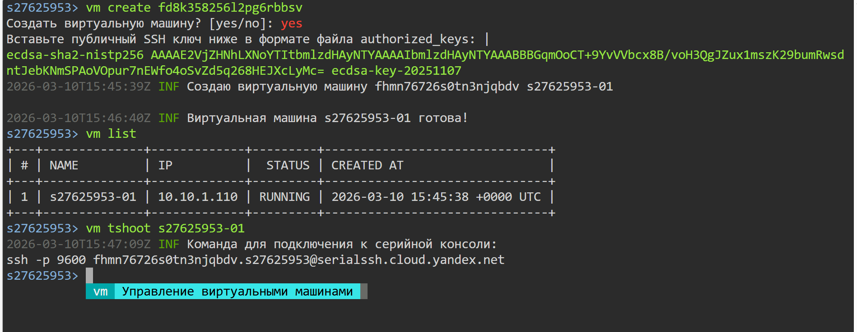
---------------------------------------------------------------------------------------------------------------------

2. Диагностика первой ошибки загрузки
После подключения к серийной консоли стало видно, что система не загружается корректно и попадает в initramfs. Ключевым сообщением была ошибка:
ALERT! /dev/sda2 does not exist.
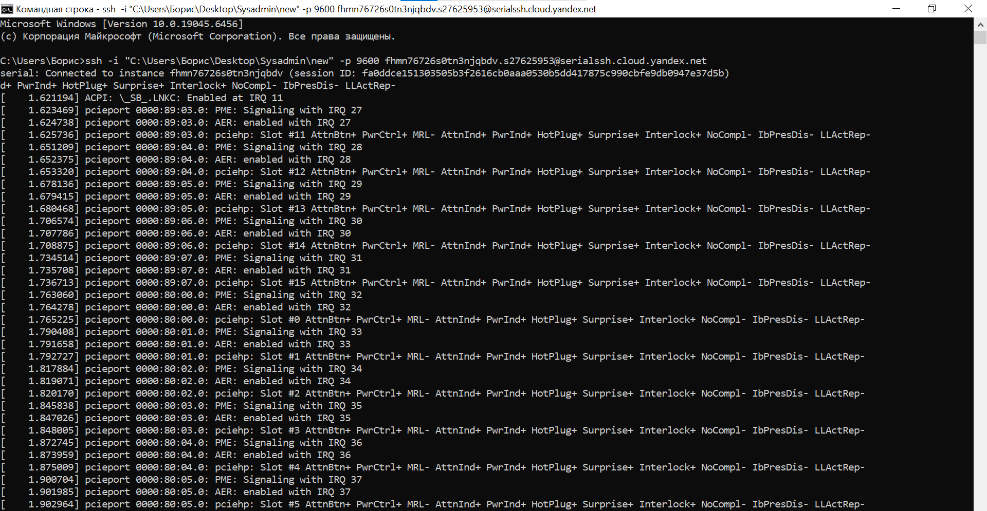
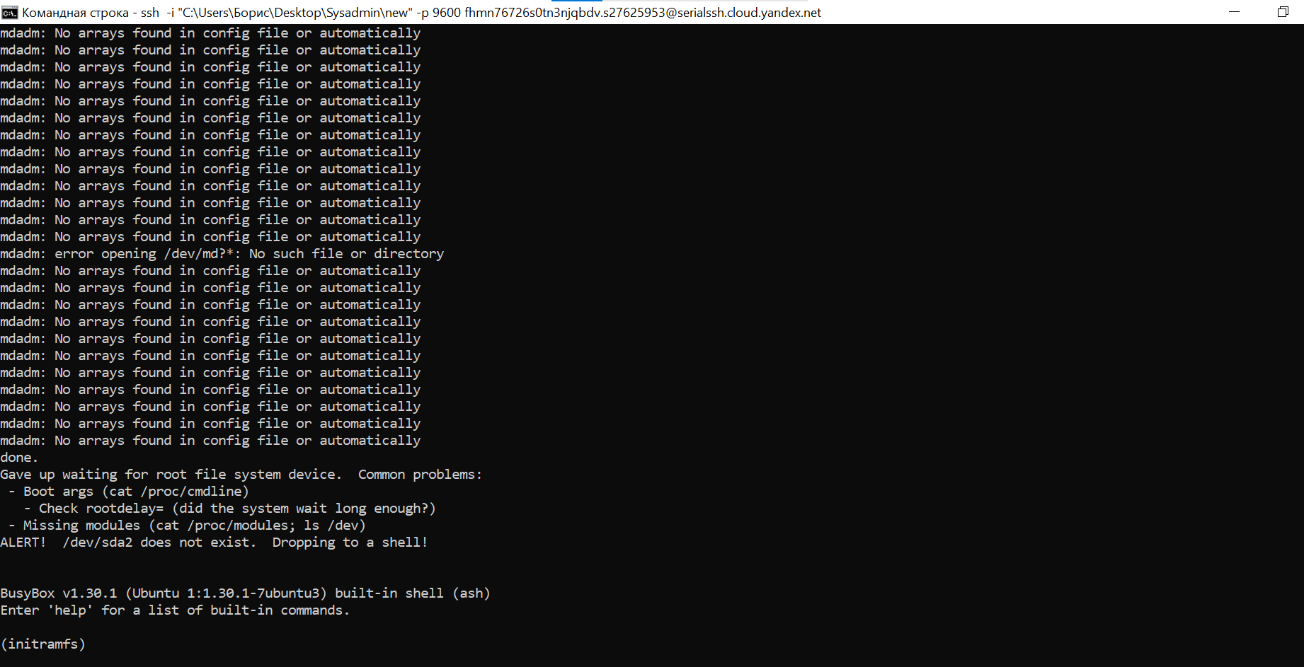

Это указывало на неверно заданный корневой раздел в параметрах загрузки. Для уточнения ситуации были просмотрены блочные устройства через:
ls -l /dev | egrep '^b'
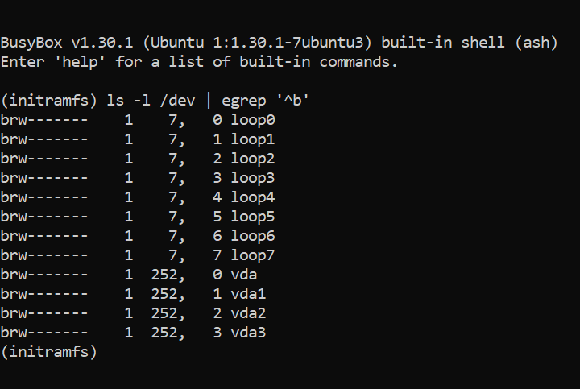
Выяснилось, что в системе используются устройства vda, vda1, vda2 и vda3, а устройства sda2 действительно не существует. Затем с помощью fstype было проверено содержимое разделов:
- /dev/vda2 — файловая система ext4, похожая на корневую;
- /dev/vda3 — lvm2.
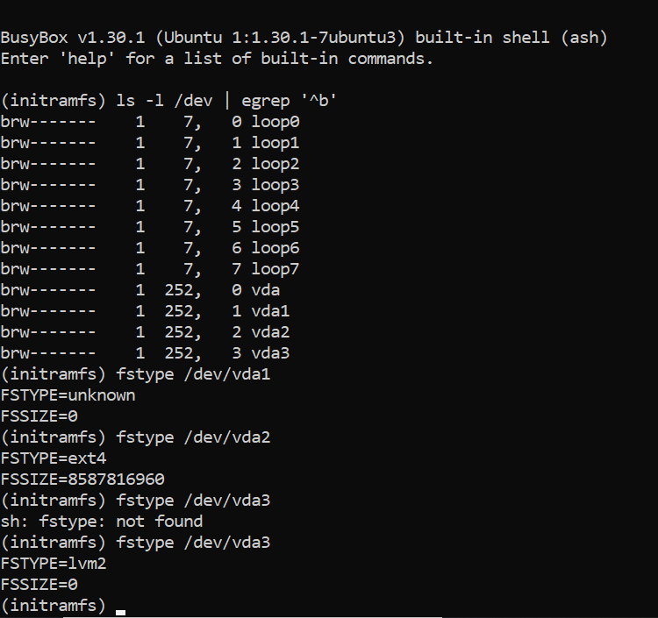

Для подтверждения /dev/vda2 был смонтирован во временную директорию /tmp/sysroot, и список каталогов показал типичную структуру корневой файловой системы Linux.
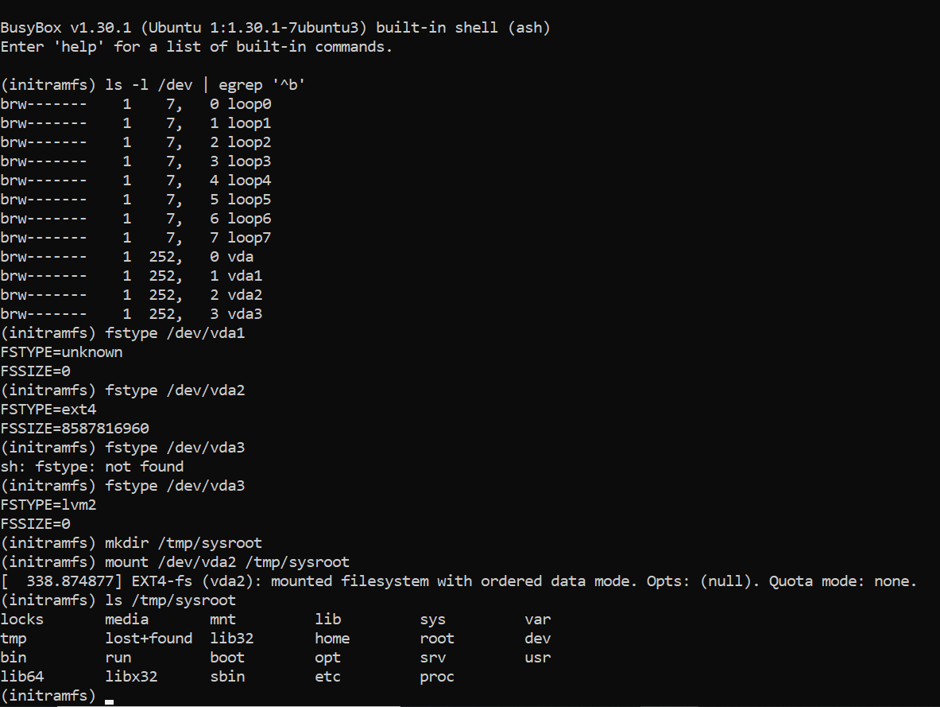
Это позволило сделать вывод, что в параметрах загрузчика вместо /dev/sda2 нужно использовать /dev/vda2.
---------------------------------------------------------------------------------------------------------------------

3. Временное исправление GRUB и загрузка системы
После перезагрузки виртуальной машины был открыт экран редактирования GRUB. В строке, начинающейся с linux, параметр корневой файловой системы был исправлен на: root=/dev/vda2
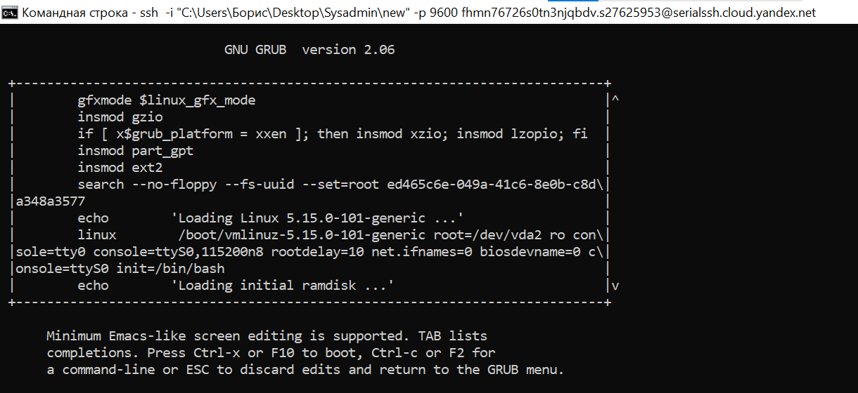
После загрузки с этими параметрами система смогла продолжить запуск.
Таким образом, первая критическая проблема была локализована: неверный путь к корневому разделу в параметрах GRUB.
---------------------------------------------------------------------------------------------------------------------

4. Сброс пароля root и окончательное исправление GRUB
Для первого входа в систему потребовался доступ под root, но пароль не был известен. Поэтому снова был использован режим редактирования GRUB, и к строке загрузки был добавлен параметр: init=/bin/bash
После загрузки в оболочку bash корневая файловая система была перемонтирована в режим чтения и записи: mount -o remount,rw /
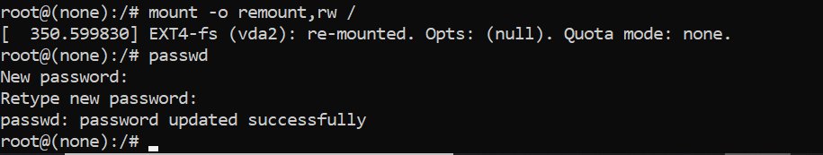
Далее был изменён пароль пользователя root с помощью passwd. После обычной загрузки под root была выполнена команда: update-grub
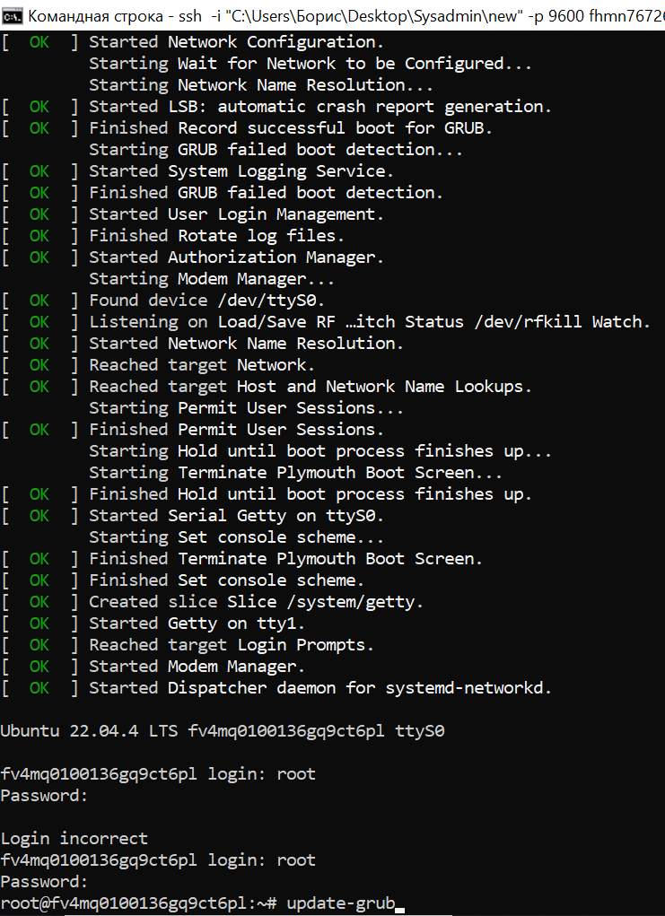
Она пересоздала конфигурацию GRUB и окончательно зафиксировала корректные параметры загрузки.
---------------------------------------------------------------------------------------------------------------------

5. Анализ дисков и поиск LVM-тома
После восстановления загрузки были изучены диски и разделы системы. Вывод lsblk показал:
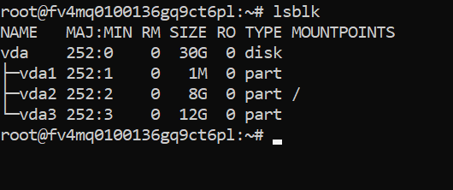
- диск vda размером 30 ГБ;
- раздел vda2 размером 8 ГБ, смонтированный как корневая система;
- раздел vda3 размером 12 ГБ и типом Linux LVM.
Проверка через fdisk -l /dev/vda подтвердила, что именно /dev/vda3 предназначен для LVM. Это соответствовало условию задания, по которому нужный сервис находился на логическом томе sysadmin группы opt.
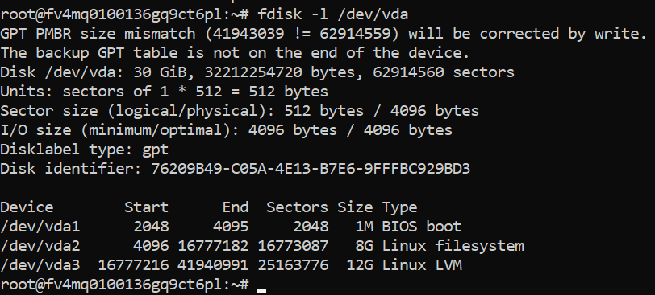
Команда lvs отсутствовала, поэтому стало ясно, что необходимо установить пакет lvm2.
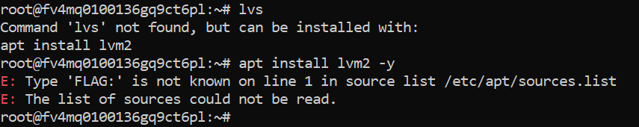
---------------------------------------------------------------------------------------------------------------------

6. Исправление apt и поиск первой конфигурационной поломки
Попытка установить lvm2 завершилась ошибкой:
E: Type 'FLAG:' is not known on line 1 in source list /etc/apt/sources.list
Это означало, что файл /etc/apt/sources.list был повреждён. Его содержимое показало, что вместо корректного списка репозиториев там находилась строка с флагом: FLAG: SYSADMINCOURSE
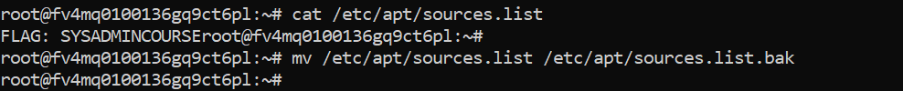
Файл был переименован в резервную копию, затем на его месте был создан новый корректный sources.list для Ubuntu Jammy. Для уточнения кодового имени дистрибутива был использован файл /etc/lsb-release, который показал jammy.
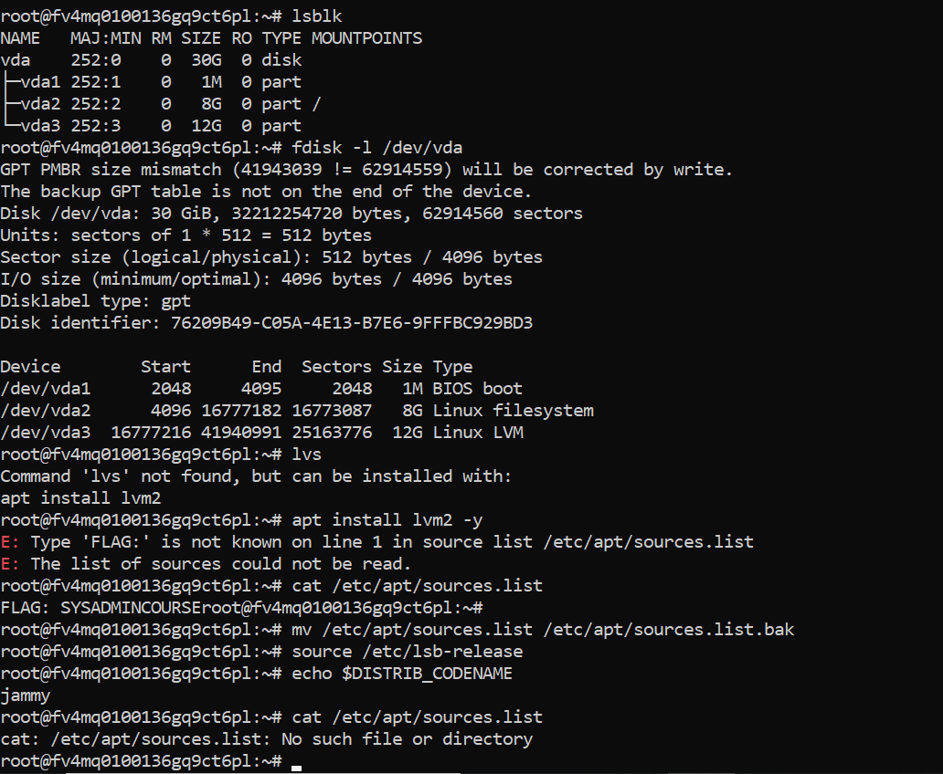
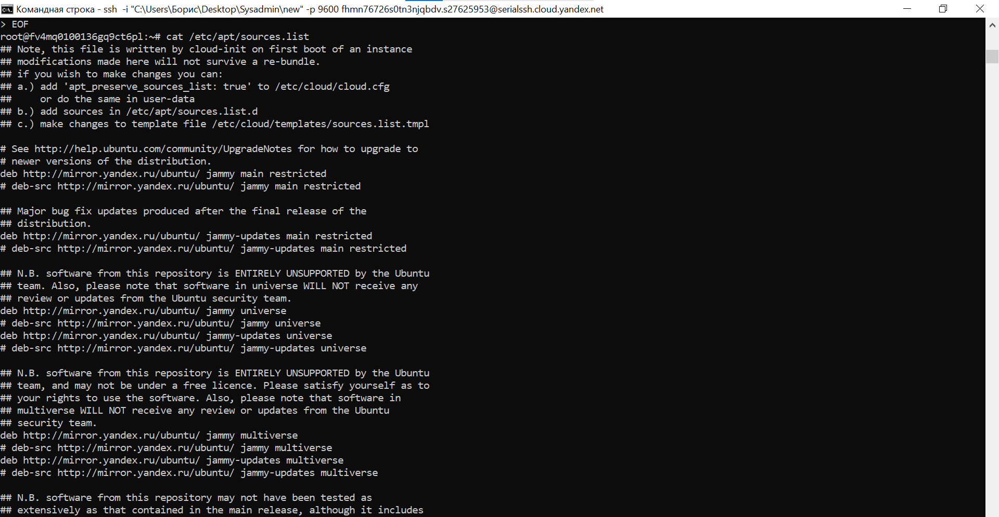
После восстановления файла источников пакетов система снова смогла обращаться к репозиториям.
Найденный флаг:
FLAG: SYSADMINCOURSE
---------------------------------------------------------------------------------------------------------------------

7. Восстановление сетевой конфигурации
Следующая проблема проявилась при попытке установки пакетов: даже после восстановления sources.list пакеты не скачивались. Ошибка указывала на невозможность разрешить имя репозитория, а проверка команды ping 8.8.8.8 показала сообщение: Network is unreachable
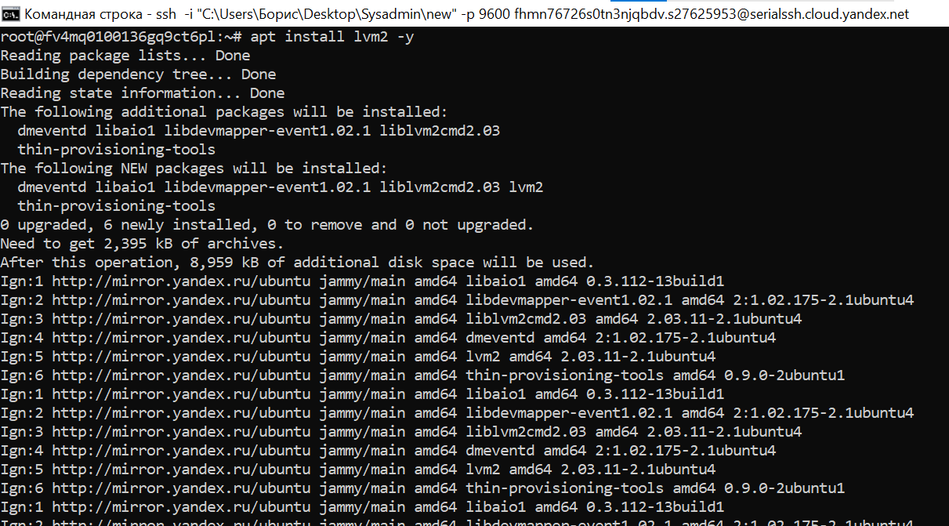

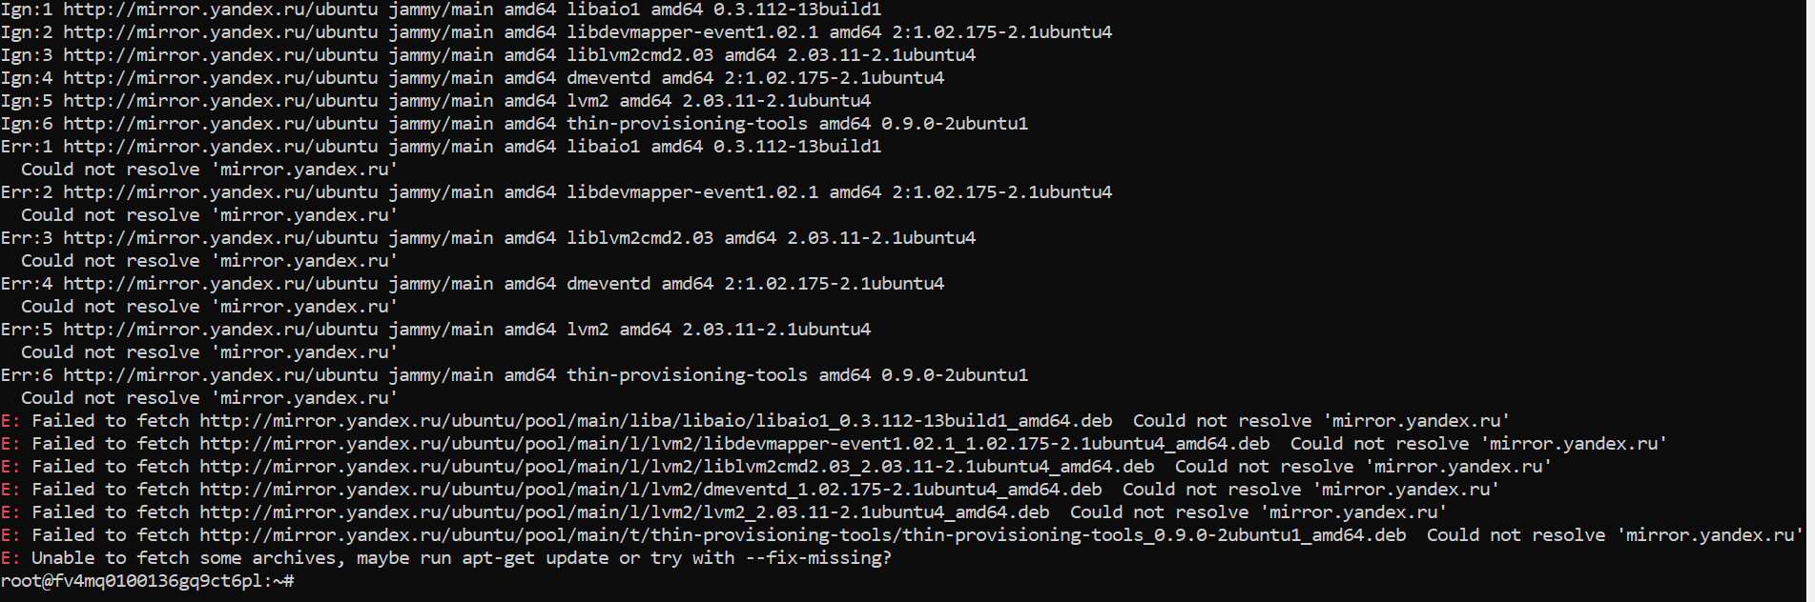
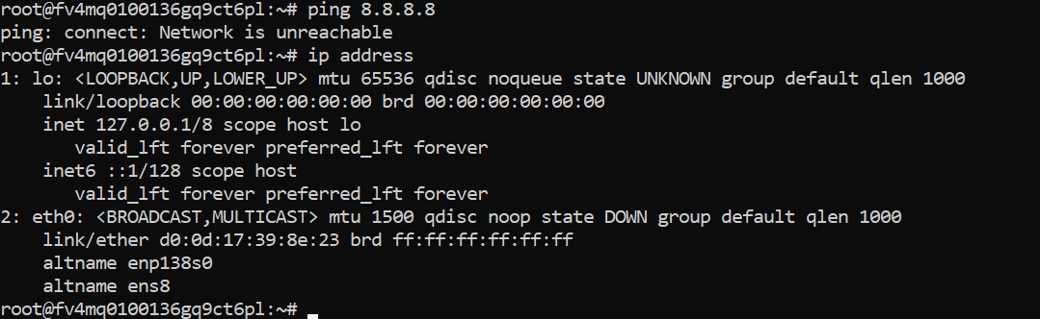
Команда ip address показала, что интерфейс eth0 находится в состоянии DOWN и не имеет IPv4-адреса. После этого была проверена конфигурация Netplan в файле:
/etc/netplan/50-cloud-init.yaml
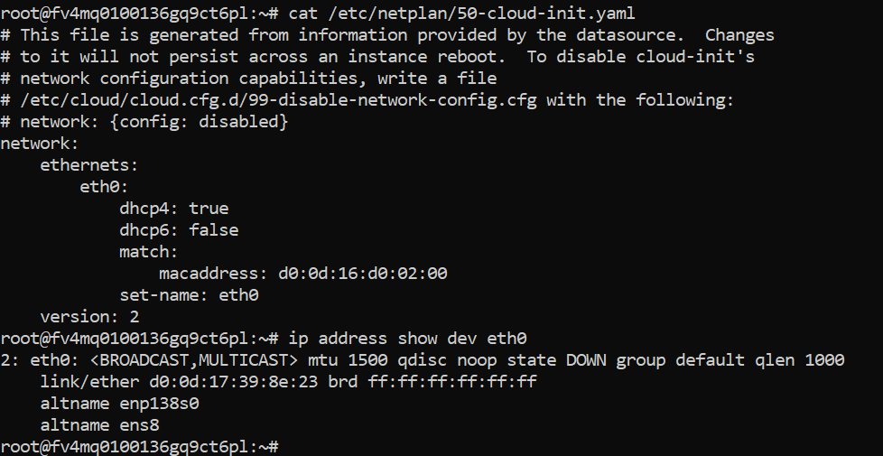

Выяснилось, что указанный в нём macaddress не совпадает с фактическим MAC-адресом интерфейса. Конфигурация была исправлена, после чего применена через:
netplan apply
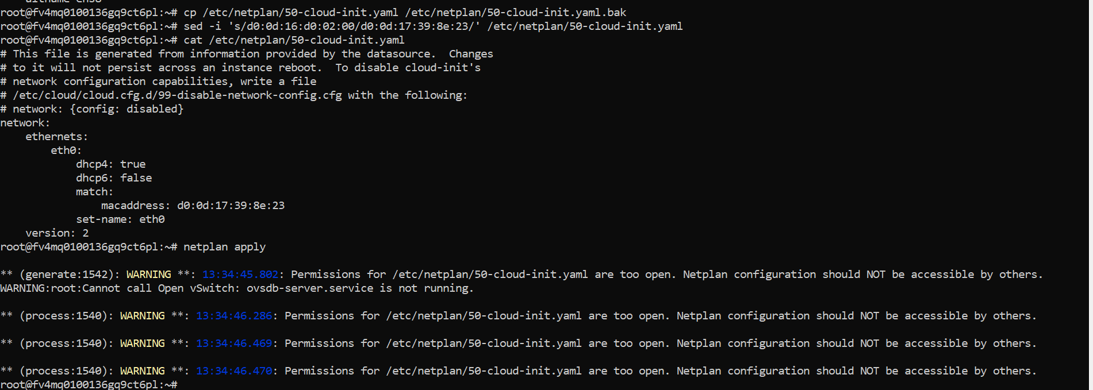
Затем команда ip -4 a show dev eth0 показала, что интерфейс поднялся и получил адрес 10.10.1.110/16 по DHCP.
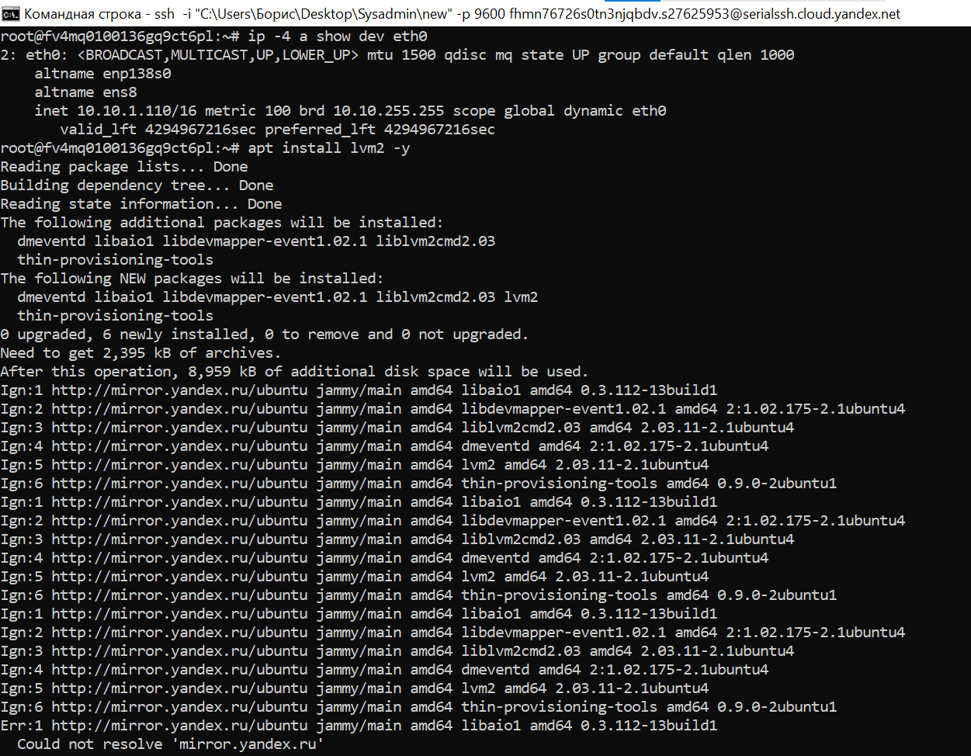
---------------------------------------------------------------------------------------------------------------------

8. Исправление резолвера и файла nsswitch.conf
После восстановления сети ICMP-связность появилась, но проблема DNS полностью не исчезла. Команда ping -c 1 8.8.8.8 стала успешной, что подтвердило рабочую маршрутизацию, однако стандартное разрешение имён всё ещё работало неправильно.
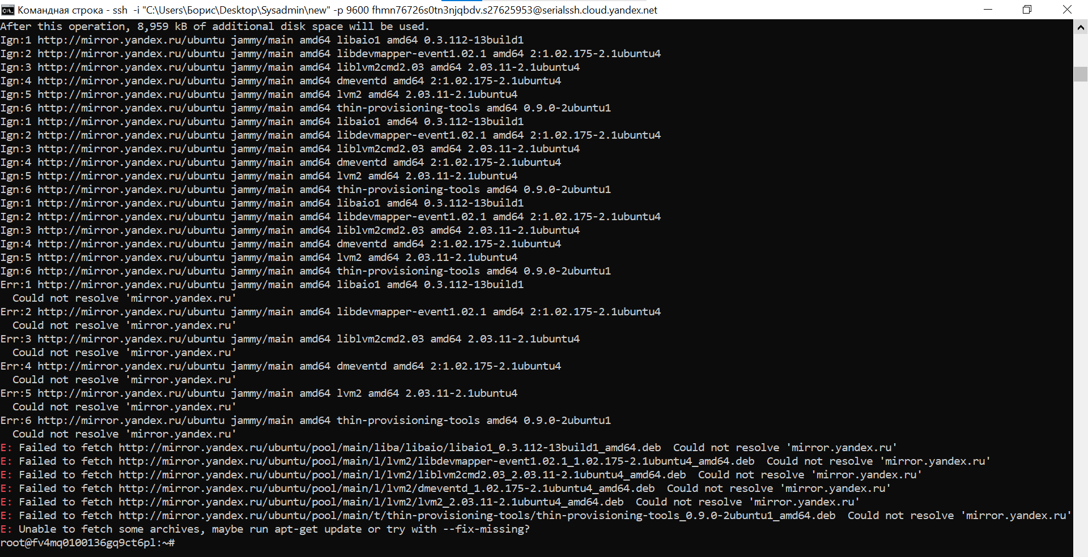
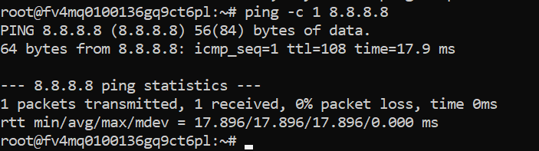
Был проверен файл: /etc/nsswitch.conf
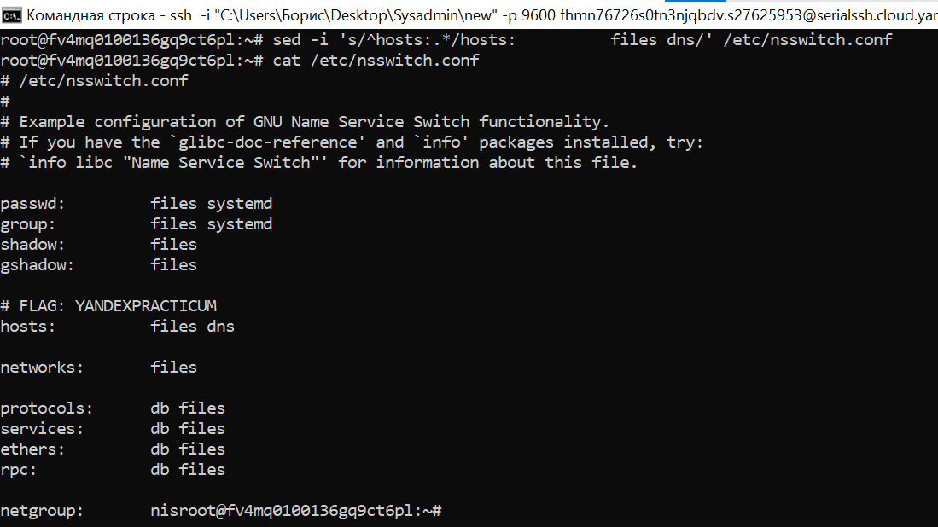
В нём в строке hosts: отсутствовал механизм dns, из-за чего стандартные вызовы библиотеки не обращались к DNS-резолверу. Строка была исправлена до вида:
hosts: files dns

После этого команды getent hosts practicum.yandex.ru и getent ahostsv4 practicum.yandex.ru стали возвращать корректные адреса.
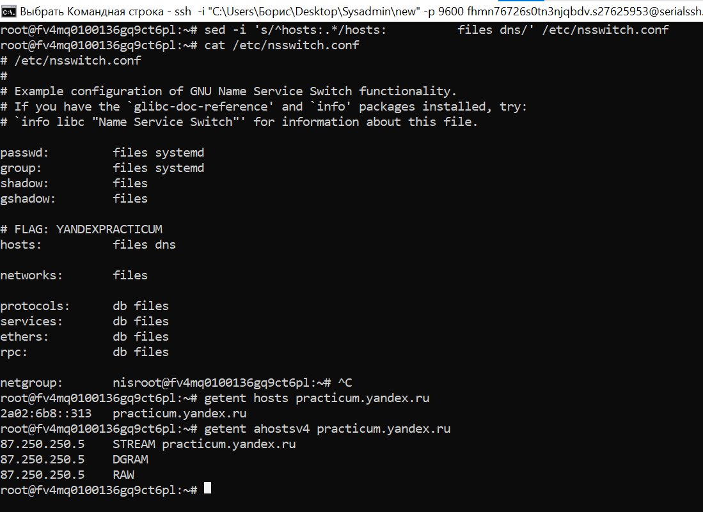
В процессе проверки в файле nsswitch.conf был найден ещё один флаг:
FLAG: YANDEXPRACTICUM
Найденный флаг:
FLAG: YANDEXPRACTICUM
---------------------------------------------------------------------------------------------------------------------

9. Установка lvm2 и активация логического тома
После восстановления сети и DNS пакет lvm2 был успешно установлен.
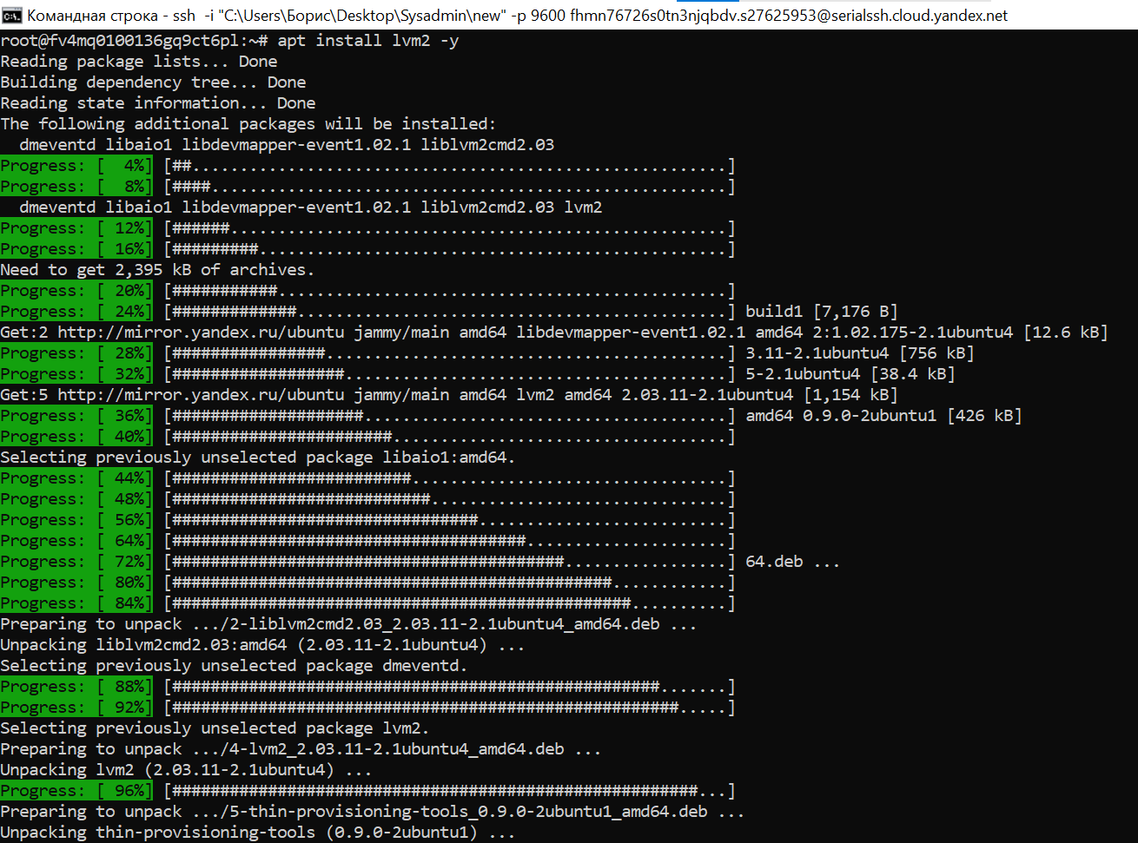
Затем с помощью: lvscan был обнаружен логический том: /dev/opt/sysadmin
Он был помечен как неактивный. Для его активации использовалась команда:
lvchange -ay /dev/opt/sysadmin
Повторный lvscan показал, что том стал активным.
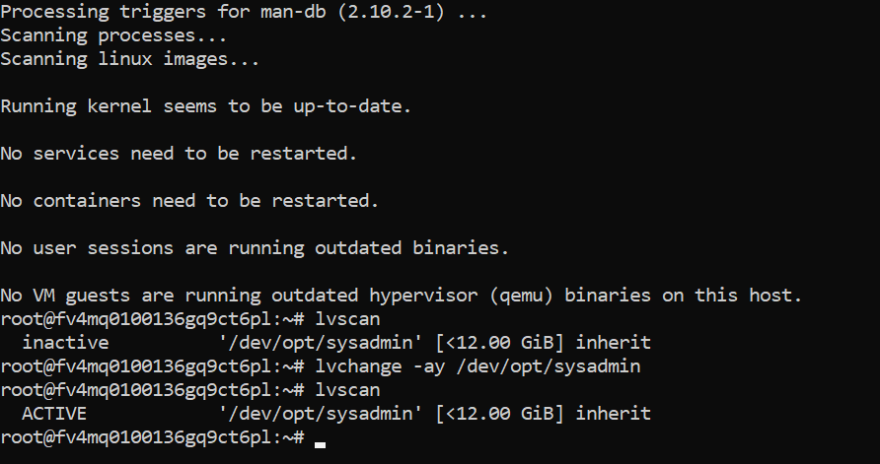
---------------------------------------------------------------------------------------------------------------------

10. Диагностика файловой системы логического тома
После активации логического тома была создана директория /opt/sysadmin и предпринята попытка смонтировать том:
mount /dev/opt/sysadmin /opt/sysadmin
Она завершилась ошибкой вида wrong fs type, bad superblock, что указывало на повреждение файловой системы.
Для анализа суперблока был считан первый сектор тома с помощью dd, а затем проанализирован через file и hexdump. По содержимому было видно, что это файловая система XFS.
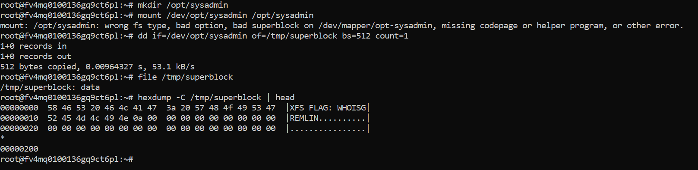
Сюда вставить скриншоты: - ошибка монтирования; - результат dd и file /tmp/superblock; - вывод hexdump, показывающий XFS-сигнатуру.
---------------------------------------------------------------------------------------------------------------------

11. Восстановление XFS-файловой системы
Для ремонта файловой системы была использована утилита:
xfs_repair /dev/opt/sysadmin
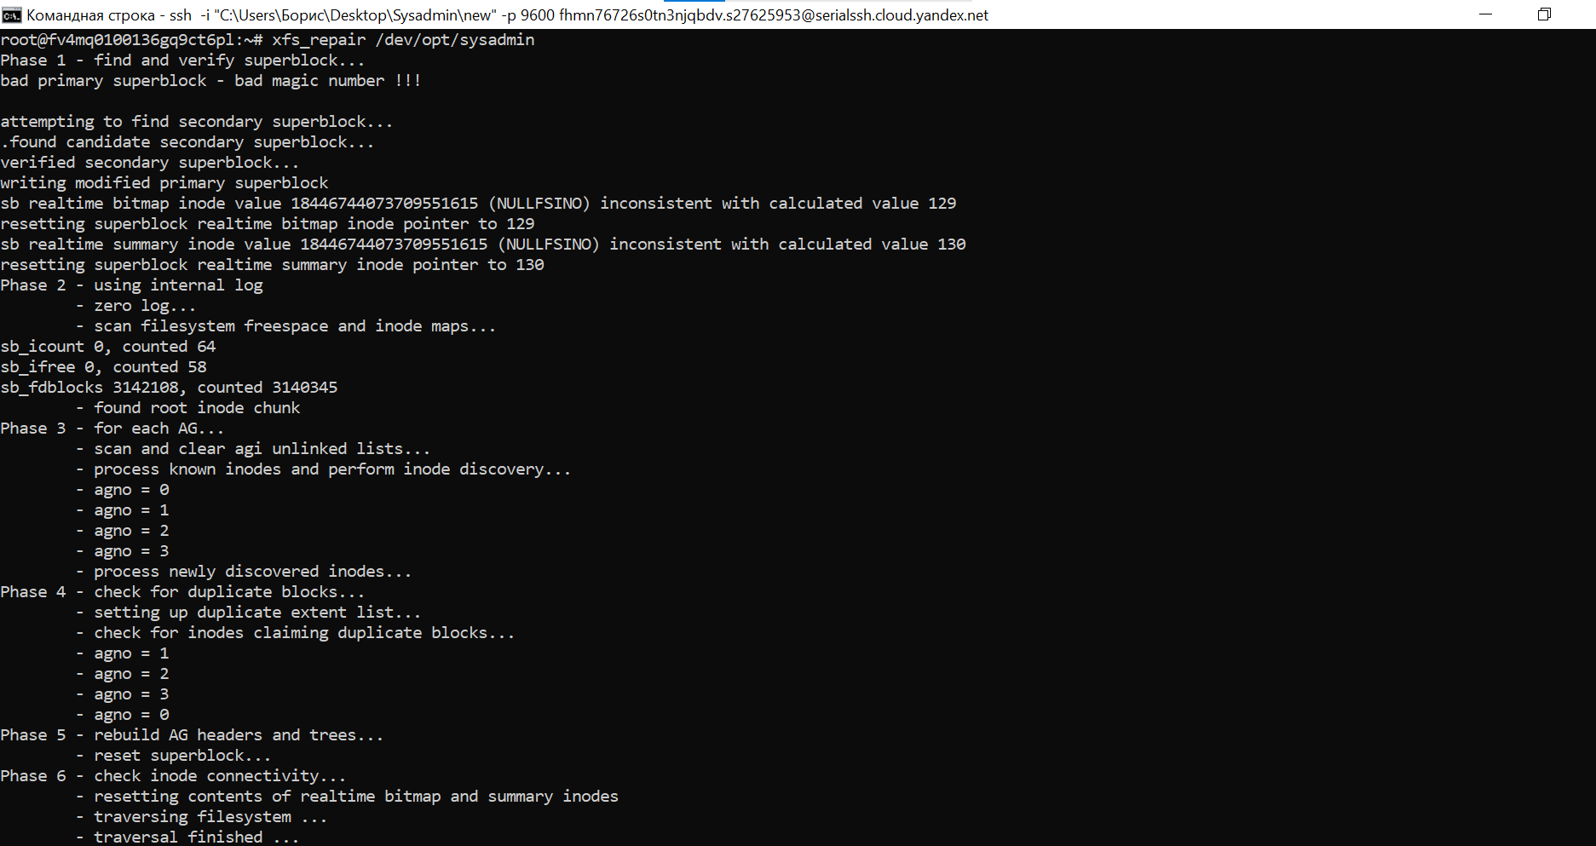
Утилита нашла и исправила повреждения суперблока и метаданных. После этого логический том удалось успешно смонтировать в /opt/sysadmin.
Затем была проверена целевая программа:
ls -l /opt/sysadmin/bin/trouble
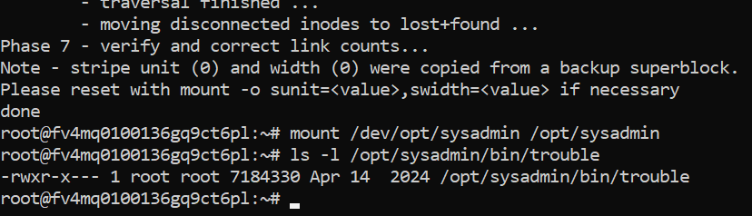
Файл существовал и имел ожидаемое имя.
---------------------------------------------------------------------------------------------------------------------

12. Первая попытка запуска trouble и создание системного пользователя
При запуске исполняемого файла напрямую было получено сообщение, указывающее, что сервис не должен запускаться от root. Поэтому был создан отдельный системный пользователь: useradd -m -s /bin/bash trouble
После этого был создан systemd unit-файл /etc/systemd/system/trouble.service, в котором сервис запускался от пользователя и группы trouble. Также были изменены права на сам бинарный файл, чтобы пользователь trouble мог его выполнить.
После перечитывания конфигурации systemd была сделана попытка запуска сервиса, однако он всё ещё завершался с ошибкой.
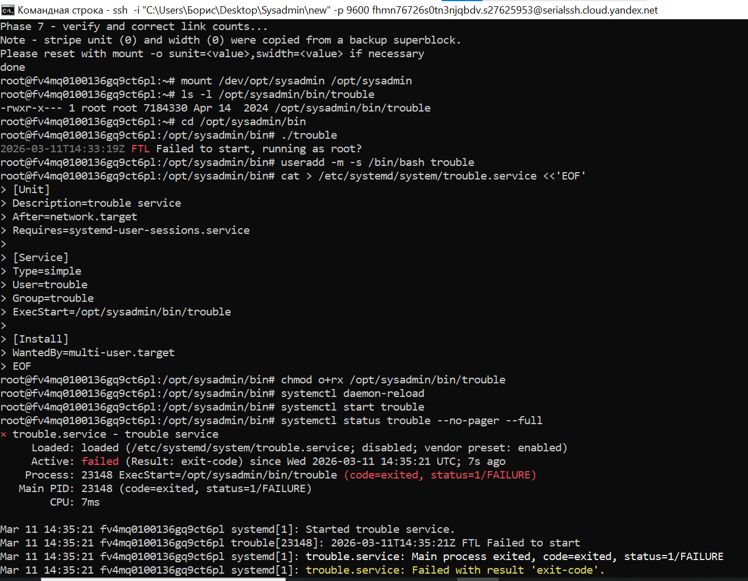
---------------------------------------------------------------------------------------------------------------------

13. Настройка SSH-доступа для удобной дальнейшей работы
Для последующей диагностики в интерактивном режиме был установлен и настроен openssh-server. Затем пользователю trouble был добавлен публичный ключ в файл:
/home/trouble/.ssh/authorized_keys
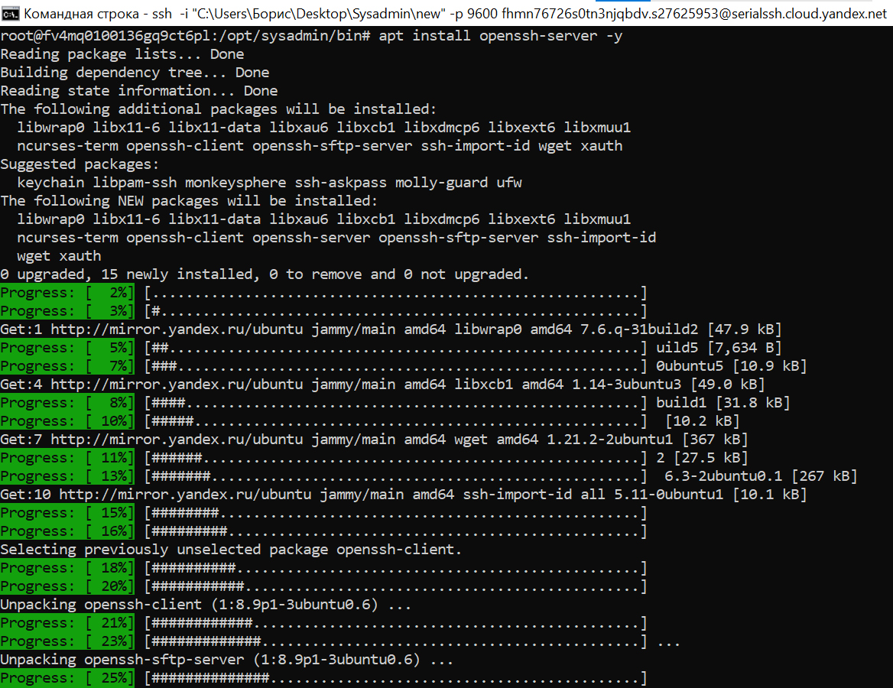
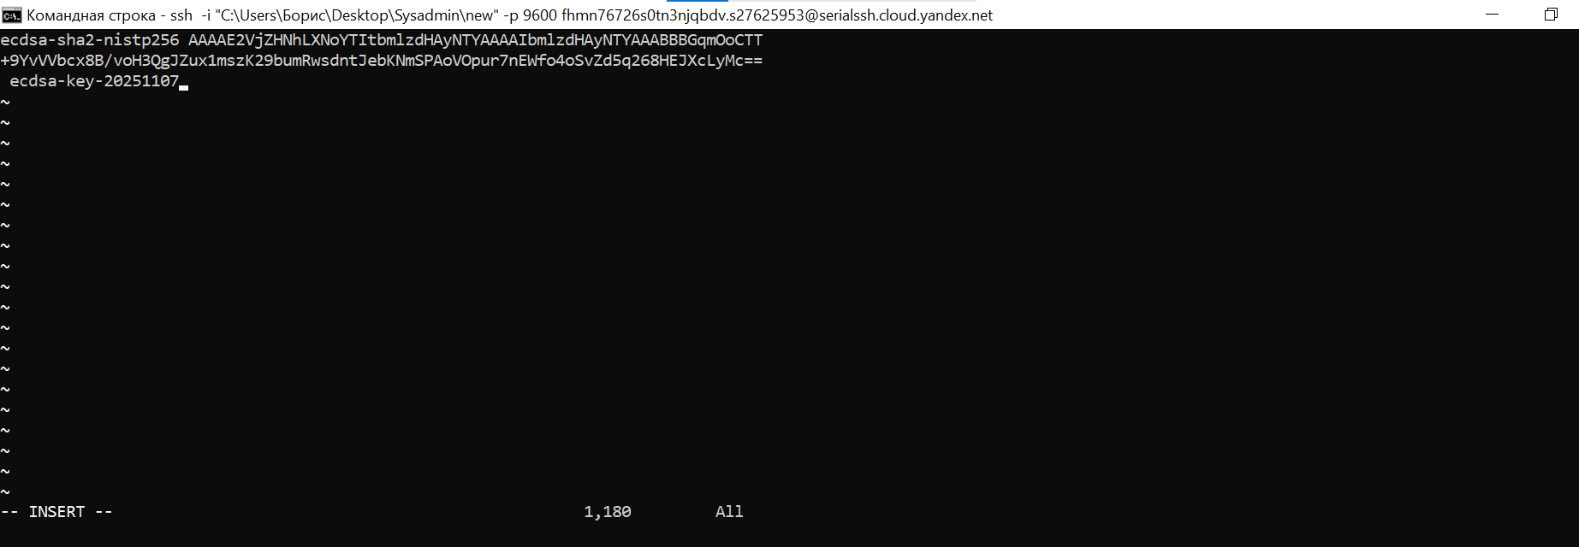
Кроме того, в /etc/sudoers.d/trouble было добавлено правило:
trouble ALL=(ALL) NOPASSWD:ALL
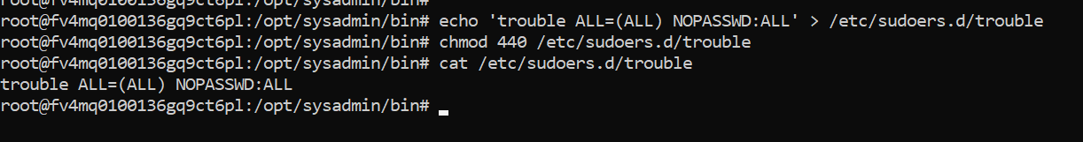

После этого был выполнен успешный вход по SSH под пользователем trouble.
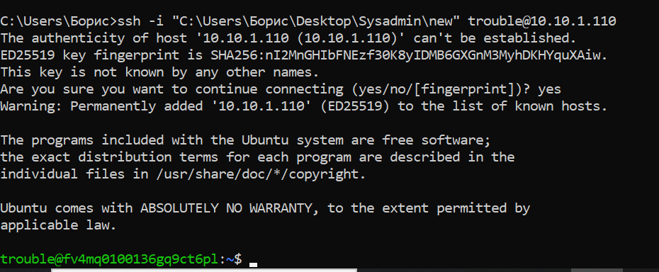
---------------------------------------------------------------------------------------------------------------------

14. Диагностика ошибки Too many open files
Под пользователем trouble снова был проверен статус сервиса и предпринята попытка запуска исполняемого файла вручную. Сообщение об ошибке было недостаточно информативным, поэтому для диагностики использовалась команда:
strace /opt/sysadmin/bin/trouble
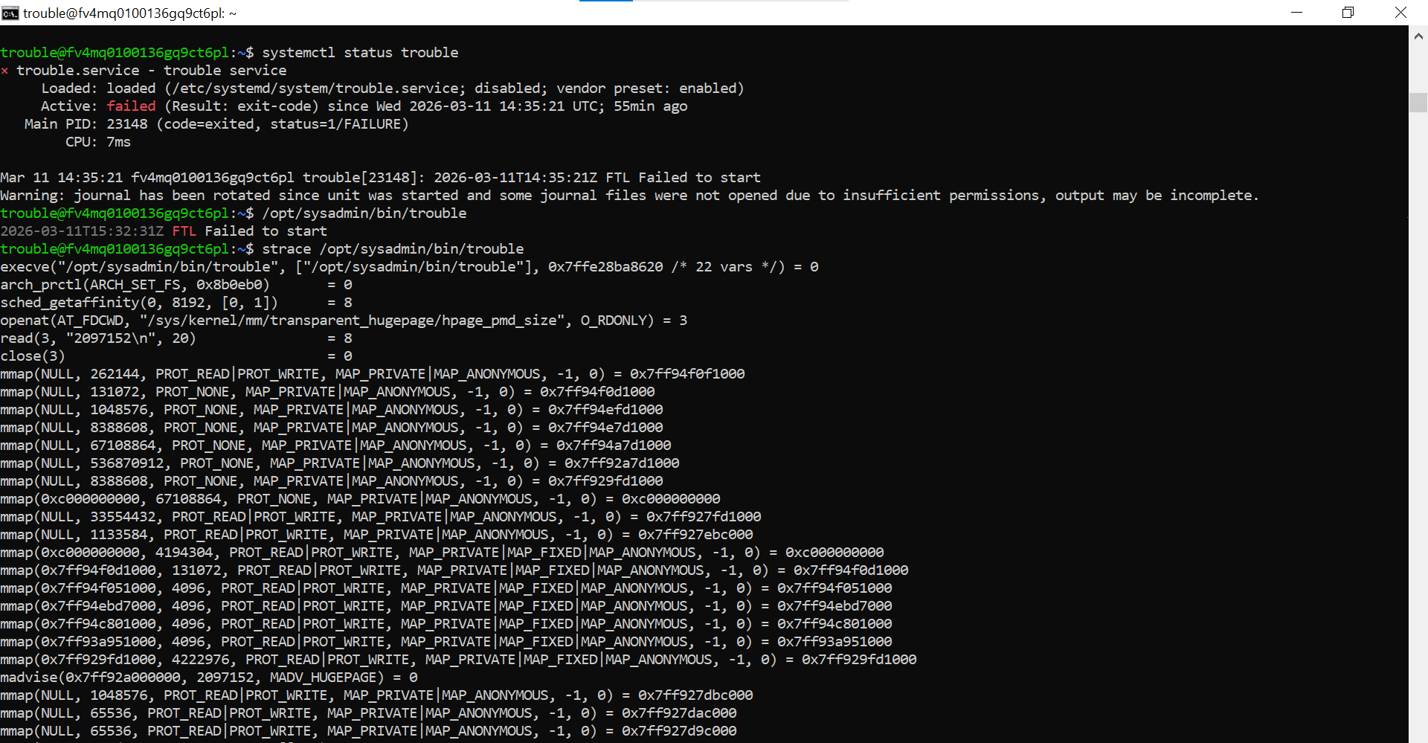

Анализ трассировки показал проблему, связанную с лимитом на количество файловых дескрипторов. Было проверено текущее значение: ulimit –n
Оно составляло 512, что было слишком мало. После этого был просмотрен файл /etc/security/limits.conf, в который были добавлены более подходящие лимиты nofile для пользовательских сессий.
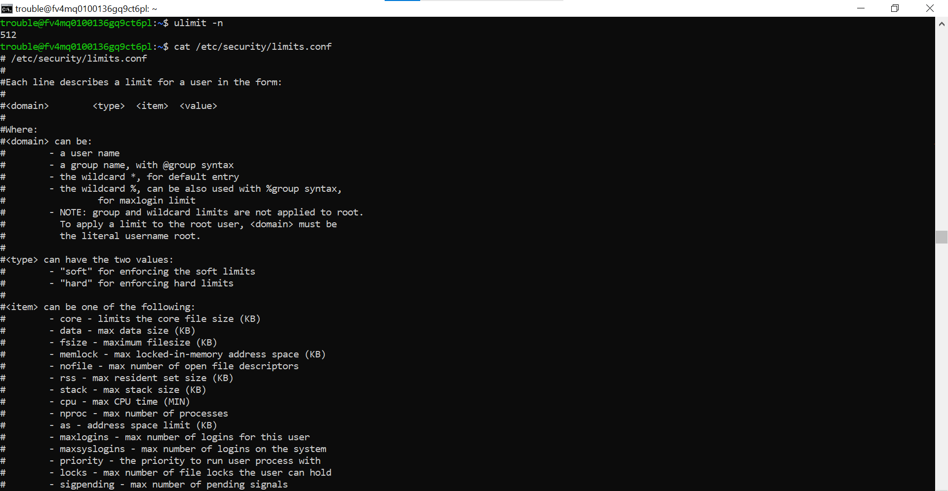
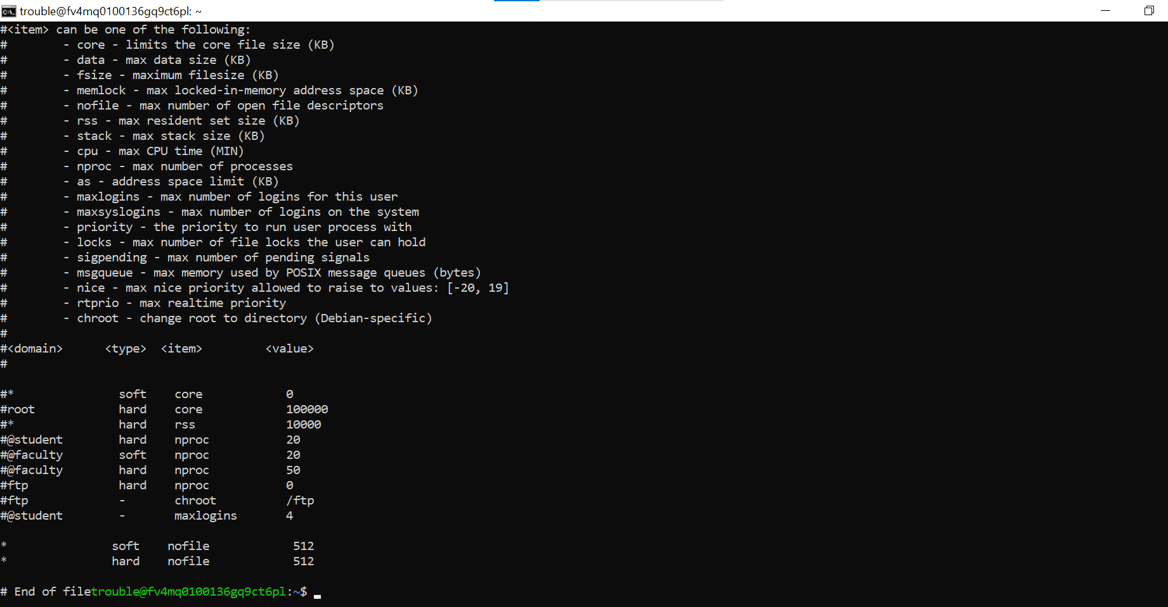
Это позволило перейти к следующей ошибке запуска.
---------------------------------------------------------------------------------------------------------------------

15. Устранение блокировки файла /locks/lockfile.lock
После увеличения лимитов сервис всё равно не запускался. Повторная трассировка strace показала проблему с файловой блокировкой через flock. По стеку вызовов стало понятно, что речь идёт о файле: /locks/lockfile.lock
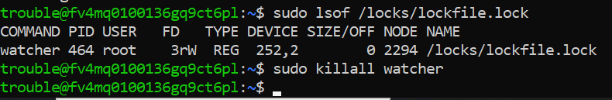
С помощью lsof было найдено, что этот файл занят процессом watcher. После выполнения: sudo killall watcher
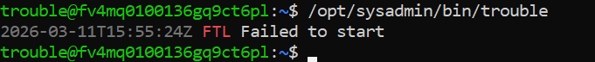
блокировка была снята. Однако сервис по-прежнему не стартовал, значит существовала ещё одна проблема.
---------------------------------------------------------------------------------------------------------------------

16. Освобождение порта 8080 и запуск trouble
Следующая диагностика показала, что сервису мешает занятой порт 8080. Список слушающих сокетов через ss -nltp показал, что этот порт уже использует процесс echo, работающий под контролем systemd.
Был просмотрен статус echo.service, после чего сервис был остановлен:
sudo systemctl stop echo
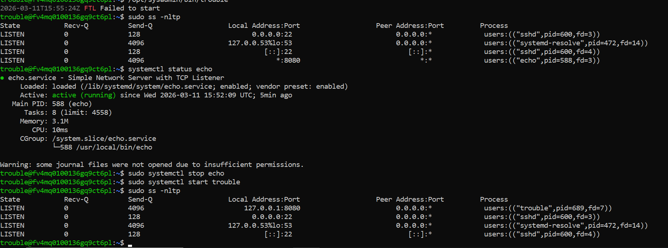
Затем trouble был запущен через systemd, и повторная проверка ss -nltp показала, что теперь порт 127.0.0.1:8080 слушает уже процесс trouble.
Это означало, что сервис finally запущен и работает, но доступен только на loopback-интерфейсе.
---------------------------------------------------------------------------------------------------------------------

17. Настройка Nginx как прокси-сервера
Поскольку trouble слушал только 127.0.0.1:8080, для доступа из браузера был настроен Nginx как reverse proxy. Сначала был установлен пакет nginx, после чего был создан конфигурационный файл для сайта trouble.
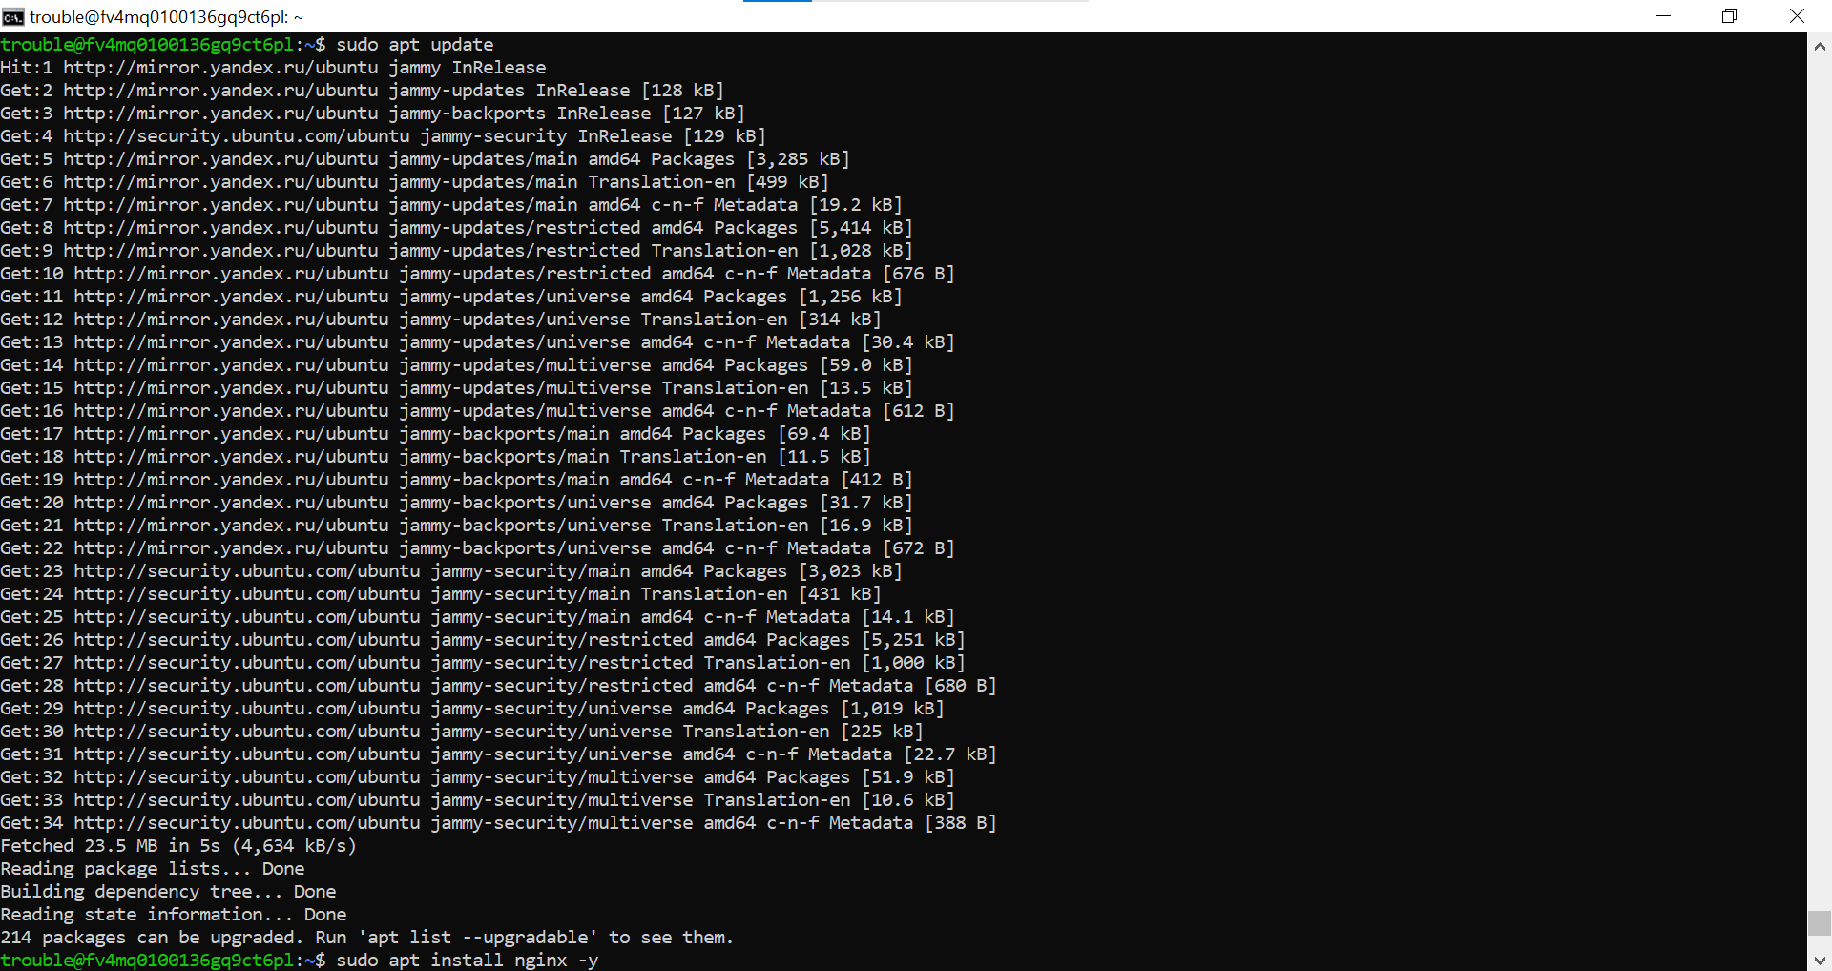
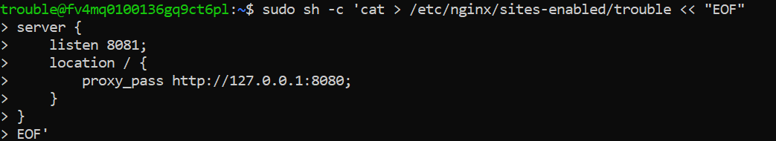
В конфигурации использовался порт 8081, чтобы не конфликтовать с самим сервисом

После перезагрузки Nginx была выполнена проверка через curl http://127.0.0.1:8081, и он вернул текстовую страницу с флагом задачи.
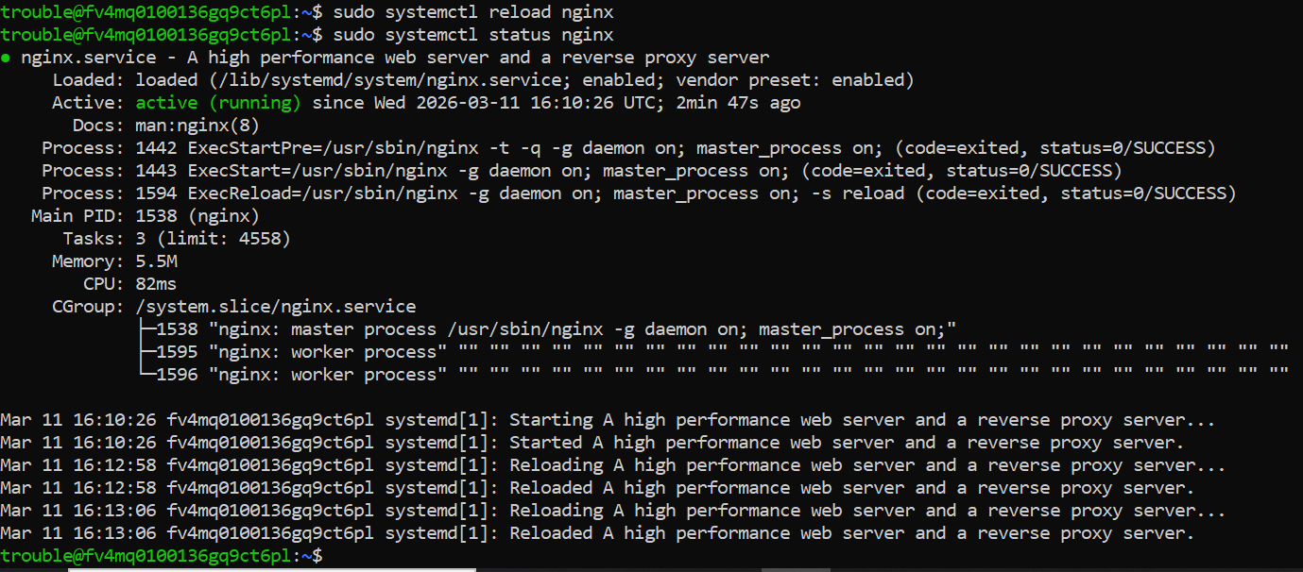
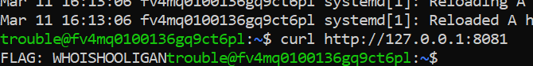
---------------------------------------------------------------------------------------------------------------------

18. Проверка через браузер и итоговый флаг
На завершающем этапе сервис был открыт в браузере по адресу:
http://10.10.1.110:8081
Страница успешно открылась и показала итоговый флаг:
FLAG: WHOISHOOLIGAN
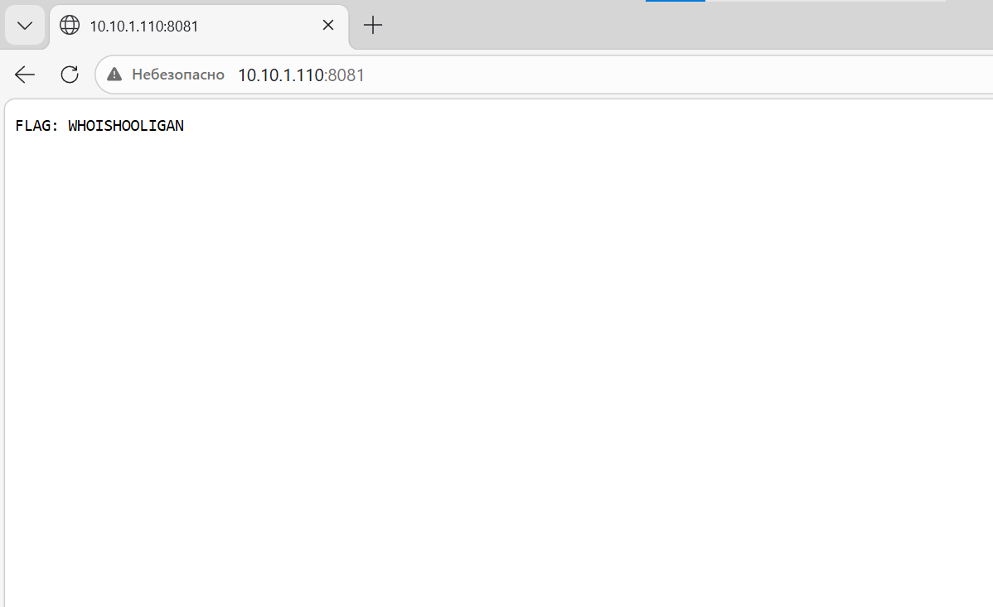

Это подтвердило, что вся цепочка восстановления была выполнена успешно:
- система загружается;
- сеть и DNS работают;
- LVM и файловая система восстановлены;
- сервис trouble запущен;
- внешний доступ к нему организован через Nginx.
Найденный итоговый флаг:
FLAG: WHOISHOOLIGAN
---------------------------------------------------------------------------------------------------------------------

19. Список найденных флагов
В ходе практики были найдены следующие флаги:
- FLAG: SYSADMINCOURSE
- FLAG: YANDEXPRACTICUM
- FLAG: WHOISHOOLIGAN
Именно этот список по условию задания необходимо приложить к результатам работы.
---------------------------------------------------------------------------------------------------------------------

20. Итог по заданию
В результате выполнения практики удалось полностью восстановить работу виртуальной машины и запустить HTTP-сервис trouble. Для этого были исправлены:
- ошибка в параметрах GRUB;
- невозможность первого входа в систему;
- повреждение sources.list;
- неработающая сеть;
- ошибка конфигурации nsswitch.conf;
- неактивный LVM-том;
- повреждённая XFS-файловая система;
- запуск сервиса от неподходящего пользователя;
- отсутствие SSH-доступа;
- неверные лимиты файловых дескрипторов;
- блокировка lock-файла;
- конфликт по порту 8080;
- отсутствие внешнего доступа к loopback-сервису.
Финальным результатом стала доступная из браузера страница сервиса trouble с итоговым флагом задачи.

